体験入学が行われ、多くの中学生が来校しました。
サッカー部にも体験入部に訪れ、パスやシュートの練習をした後、紅白戦をして盛り上がりました。

＜シュート練習＞
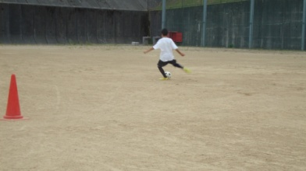
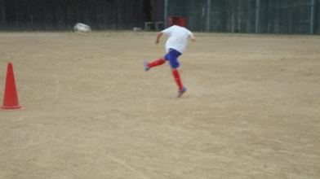
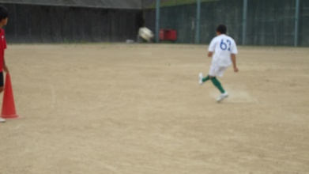

＜紅白戦＞
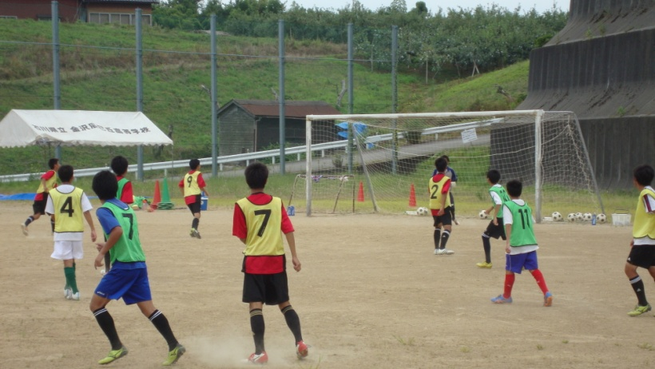

本校サッカー部と練習試合を行いました。

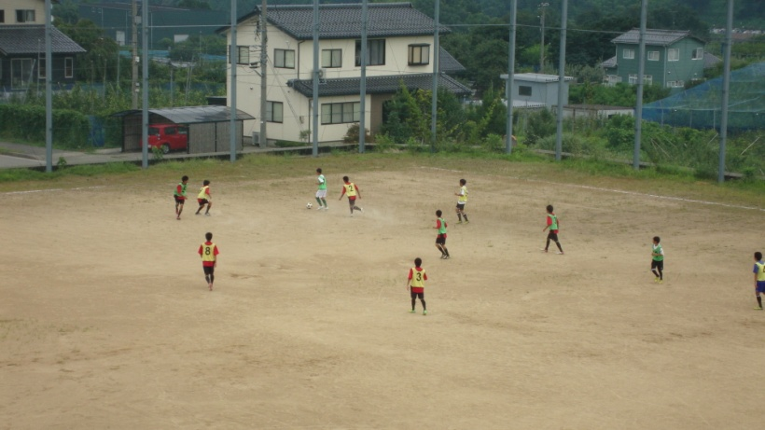

中学生の体験を募集しています。一度、辰巳丘高校へ来てみませんか。

